Паспорт инвестиционной площадки
на территории Приморского края
(Арсеньевский городской округ)

1. Общая информация
Тип инвестиционной площадки (краткое описание) | Земельный участок
Кадастровый номер (при наличии прилагается копия кадастрового паспорта).  При отсутствии кадастрового номера указывается стоимость проведения кадастровых работ | 25:26:010201:385
Наименование, адрес правообладателя инвестиционной площадки | -
Форма владения землей и зданиями (собственность, аренда, другая) | Собственность не разграничена
Лицо для контактов | Черных Светлана Леонидовна
Должность | Заместитель главы администрации Арсеньевского городского округа
Телефон | 8 (423 61) 4 28 53
Факс
Электронная почта | chernyh@ars.town
Веб-сайт
Наличие бизнес-плана | отсутствует
Наличие технико-экономического обоснования (ТЭО) | отсутствует
2. Расположение инвестиционной площадки
Адрес инвестиционной площадки (описание) | Местоположение установлено относительно ориентира, расположенного за пределами участка. Ориентир нежилое здание. Участок находится примерно в 130 м по направлению на север от ориентира. Почтовый адрес ориентира: Приморский край, г. Арсеньев, ул. Олега Кошевого, д. 3
Расположение на территории действующей организации  (да/нет – если «да» название организации) | нет
В черте населенного пункта - какого | г. Арсеньев
Удаленность от автомагистрали, км | 2,5
Удаленность от железнодорожной станции, км | 0,1
Удаленность от аэропорта, км | 257
3. Характеристика территории
Площадь, га | 0,35
Категория земель (вид разрешенного использования) | Земли населенных пунктов. Многоквартирные жилые дома.
Возможность расширения | отсутствует
Наличие ограждений (есть, нет) | отсутствует
Рельеф (ровная, наклонная, террасная, уступами) | падение рельефа направлено на север
Вид грунта | суглинок
Уровень грунтовых вод, м | 3 м и более
Глубина промерзания, м | 1,76
Возможность затопления во время паводков | отсутствует
4. Инфраструктура
Ресурс |  | Наличие | Единица  измерения |  | Мощность |  | Удаленность  площадки  от источника, м |  |  | Возможность  увеличения  мощности (до) |  | Возможность  периодического  отключения
Водоснабжение |  | имеется | куб. м/год |  | 16881,25 |  | 25 |  |  | имеется |  | имеется
Электроэнергия |  | имеется | кВт |  | 183,4 |  | 20 |  |  | имеется |  | имеется
Отопление |  | Возможно использовать альтернативный источник отопления | Гкал/час
Канализация |  | имеется | куб. м/год |  | 15895,75 |  | 25 |  |  | имеется |  | отсутствует
Газ |  | отсутствует | куб. м/год
Пар |  | отсутствует | бар
Очистные сооружения |  | имеются | куб. м/год |  |  |  |  |  |  | требуется увеличение мощности
Сжатый воздух |  | отсутствует | куб. м/месяц
5. Коммуникации на территории
Автодороги (тип, покрытие, протяженность и т.д.) |  |  |  |  |  |  |  |  | Осиновка – Рудная пристань, асфальт.
Ж/д ветка (тип, покрытие, протяженность и т.д.) |  |  |  |  |  |  |  |  | Дальневосточная железная дорога, станция «Арсеньев»
Сети телекоммуникаций (телефон, Интернет, иное) |  |  |  |  |  |  |  |  | Телефон, сотовая связь
6. Здания и сооружения на территории
Наименование  объекта | Площадь, кв. м |  | Этажность | Высота  потолка,  м |  | Тип  конструкций, стен |  | Степень  завершенности,  % или  иное |  |  | Год постройки  и оценка текущего состояния |  | Как используется в настоящее время, % или иное
отсутствуют
7. Условия передачи площадки (условия аренды или продажи (примерная стоимость)
8. Пояснительная записка к паспорту инвестиционной площадки
На земельном участке запланировано строительство многоквартирного жилого дома. Количество этажей – 10, количество этажей с учётом цокольного этажа – 11, подъездов – 1, квартир – 80.
9. Ситуационный план территории (выкопировка)
Местоположение земельного участка установлено относительно ориентира, расположенного за пределами участка. Ориентир нежилое здание. Участок находится примерно в 130 м по направлению на север от ориентира. Почтовый адрес ориентира: Приморский край, г. Арсеньев, ул. Олега Кошевого, д. 3, кадастровый номер земельного участка 25:26:010201:385
- удаленность от автомагистрали – 2,5 км
- удаленность от железнодорожной станции – 0,1 км
- на земельном участке запланировано строительство многоквартирного жилого дома. Количество этажей – 10, количество этажей с учётом цокольного этажа – 11, подъездов – 1, квартир – 80
10. Фотографии территории (участка)

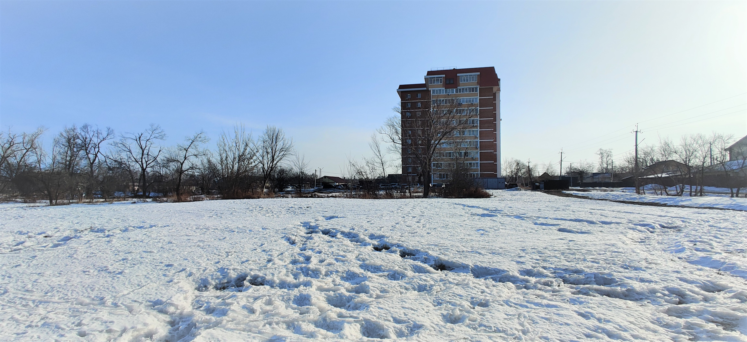

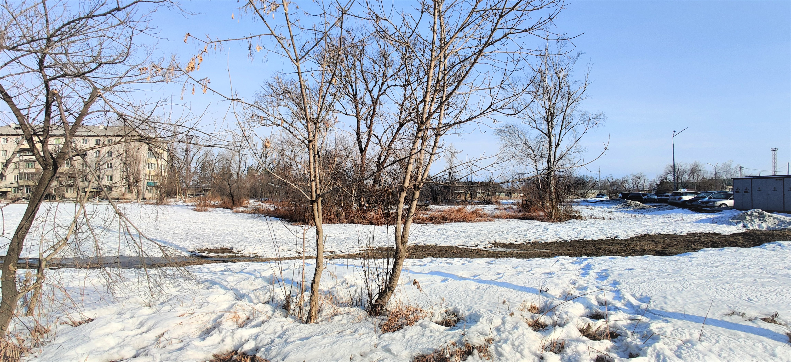

Глава Арсеньевского городского округа _____________ _ В. С. Пивень
(подпись) (Ф.И.О.)
МП

Грицына Евгения Сергеевна
8 (423 61) 4 24 42

